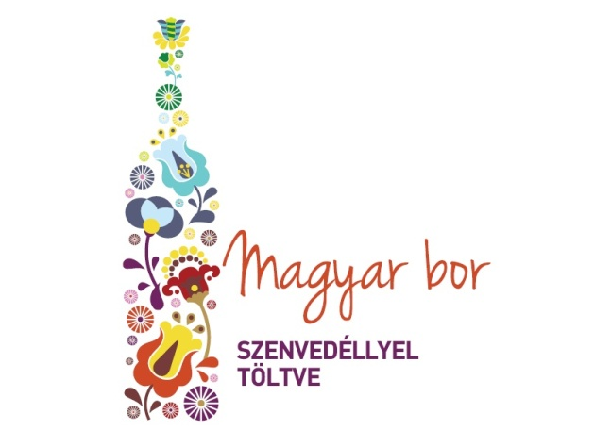
Jelentkezési lap* (rozébor)

Termelő és a bor adatai
Pincészet neve: | Nevezett bor neve:
Pincészet címe: | Nevezett bor évjárata:
Gazdasági társaság neve: | Érlelési módja (jelölje):  Hordós Acéltartályos
Gazdasági társaság címe: | Érlelés időtartama:
Kapcsolattartó neve és elérhetőségei:  (telefonszám, e-mail cím) | Kategóriája (jelölje):  Könnyű Közepes Testes
Pincészet e-mail címe (publikus): | Színe (ha eltér a bor általános jellegétől):
Pincészet webcíme: | Cukortartalom: g/l
Pincészet telefonszáma (publikus): | Forgalomba hozható borkészlet (hl):
NÉBIH Forgalomba Hozatali Engedély száma / Forgalomba hozatali azonosító: | Kiskereskedelmi bruttó ára:
Származási régió (jelölje):
Felső-Pannon Balaton Duna
Pannon Felső-Magyarország Tokaj
Határontúl

*Jelen jelentkezési lap visszaküldésével Ön hozzájárul, hogy a Nemzeti Borkiválóság Program keretében az információs önrendelkezési jogról és az információszabadságról szóló 2011. évi CXII. törvény 5. § (1) bekezdés a) pontja alapján, a további kapcsolattartás, véleménykérés, tájékoztatás céljából, a táblázatban található információkat azok visszavonásáig, kezeljük.

Dátum: _______________________________________
cégszerű aláírás

